Android开发

Android工程结构

src | java源代码存放目录
gen | 自动生成目录
assets | 资产目录
res | 资源(Resource)目录
res/drawable | 专门存放png、jpg等图标文件.在代码中使用getResources().getDrawable(resourceId)获取该目录下的资源.
res/layout | 专门存放xml布局文件,xml布局文件和HTML文件一样,主要用于显示用户操作界面
res/values | 专门存放应用使用到的各种类型数据.不同类型的数据存放在不同的文件中
res/values/strings.xml | 定义字符串和数值,在Activity中使用getResources().getString(resourceId) 或getResources().getText(resourceId)取得资源.它的作用和struts中的国际化资源文件一样
res/values/dimens.xml | 定义尺寸资源
res/anim/ | 存放定义动画的XML文件
res/xml/ | 在Activity中使用getResources().getXML()读取该目录下的XML资源文件
res/raw/ | 该目录用于存放应用使用到的原始文件,如音效文件等.编译软件时,这些数据不会被编译,它们被直接加入到程序安装包里. 为了在程序中使用这些资源,你可以调用getResources().openRawResource(ID) , 参数ID形式:R.raw.somefilename
AndroidManifest.xml | 项目清单文件
proguard-project.txt | 混淆代码的文件
project.properties | 项目环境信息,一般是不需要修改此文件

Maven Gradle+Android Studio

Android SDK结构
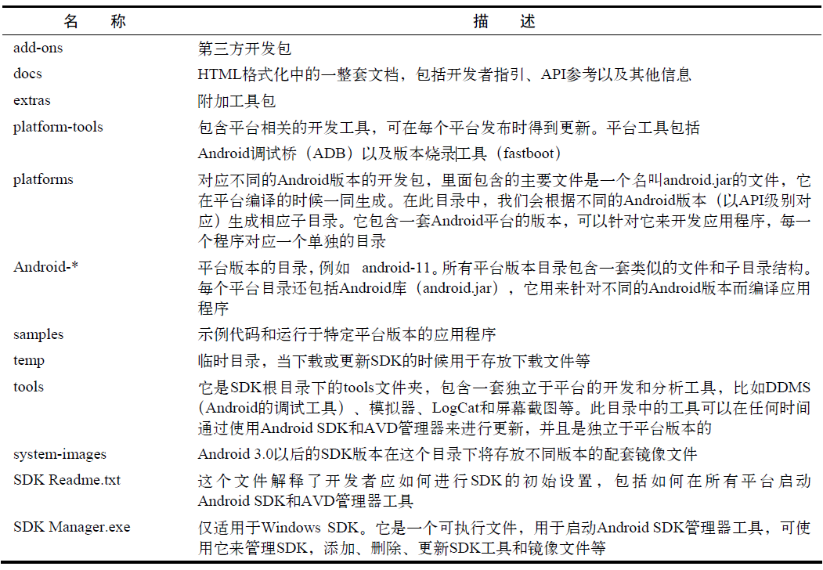

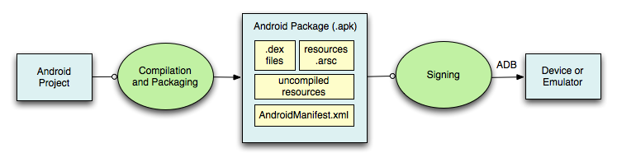
raw
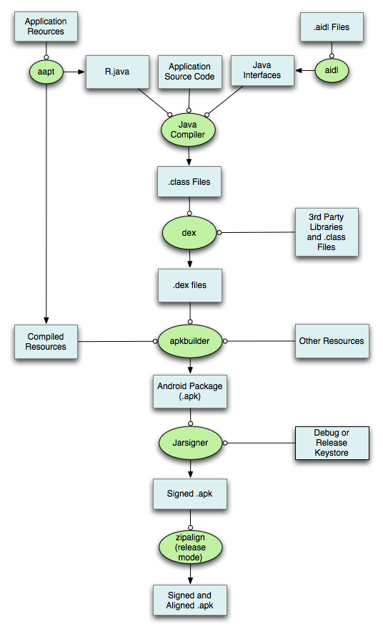

作业
Android apk包原理？

